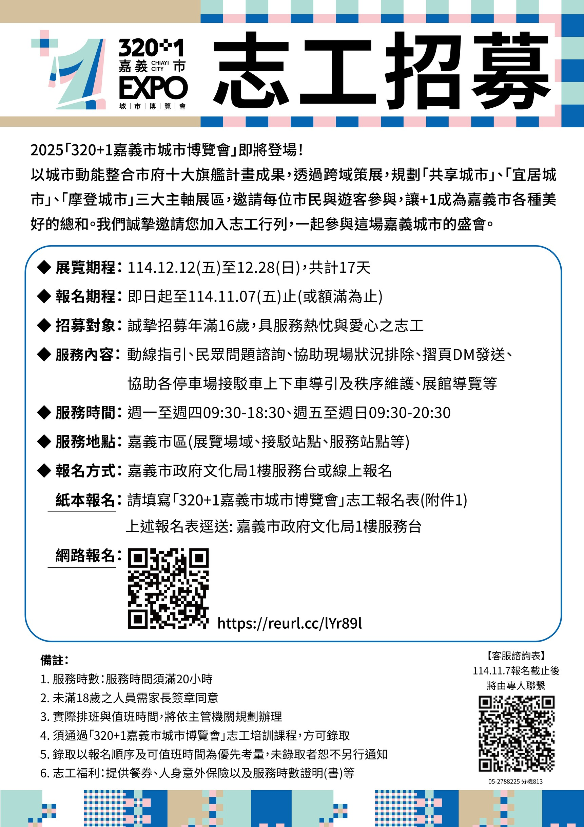

320+1嘉義市城市博覽會 志工報名表

值班時間：114.12.12(五)-12.28(日)

週一-週四09:30-18:30、週五-週日09:30-20:30

|  |  |  |  |  |  |  |  |  |
| --- | --- | --- | --- | --- | --- | --- | --- | --- |
| **姓 名** |  | | **生理性別** | | | | □男 □女 | |
| **身分證字號**  **(保險用)** |  | | **出生年月日**  **(保險用)** | | | | 民國 年 月 日 | |
| **聯 絡**  **地 址** | 縣 鄉/鎮/市 路 段 巷 號 樓 | | | | | | | |
| **電 話** | 市話：  手機：**09 -** | | **E-mail** | |  | | | |
| **可值班時間** | □一□二□三□四□五□六□日 | | | | | | | |
| **特殊專長** | □閩南語 □英文 □日語  □客家語 □手語 □其他_______ | | | | | **餐食** | | □葷 □素 |
| **緊急聯絡人** |  | **關係** | |  | | **電話** | |  |
| **是否領有**  **志工手冊** | **☐是**  **☐否** | **所屬志工團隊名稱** | |  | | | | |
| 未滿18歲的未成年人報名須填寫以下資料，  並由法定代理人填寫同意方式表示認許。 | | | | | | | | |
| **家 長**  **(請簽章)** |  | | | | | **與申請人關係** | |  |
| **家長電話** | **市話： 手機：** | | | | | | | |
| **家長地址** |  | | | | | | | |
| **備 註** | 1.未滿18歲人員需家長簽章同意。  2.實際排班與值班時間，將依主管機關規劃辦理。  3.須通過「320+1嘉義市城市博覽會」志工培訓課程，方可錄取。  4.錄取以報名順序及可值班時間為優先考量，未錄取者恕不另行通知。  5.本報名表所蒐集之資訊作為聯繫志工業務所需之用，不會將資訊作其他用途，並將確實依個人資料保護法收集、處理及利用志工之個人資料。 | | | | | | | |
| **報名日期** | 民國 114 年 月 日 | | | | | | | |